课 程 设 计 报 告

课程设计名称：绩点计算程序设计

课程设计题目：计算csv文件学生期末GPA

院（系）：计算机科学技术学院
专 业：软件工程
班 级：17软件工程
学 号： 20171103190
姓 名：翟东波
Git网址：
https://github.com/ZhaiDongbobug/gradePoint
指导教师：朝力萌
完成日期：2020/7/10
目 录
目录
第1章 概要设计 2
1.1题目的内容与要求 2
1.2总体结构 2
第2章 详细设计 2
2.1主模块 2
2.2子模块 2
第3章 调试分析 3
调试中出现的问题有： 3
第4章 使用说明与执行结果 4

第1章 概要设计

1.1题目的内容与要求
内容：读取一份期末成绩文件，计算绩点
要求：可以正确读取，并计算出结果

1.2总体结构
1.2.1 主模块
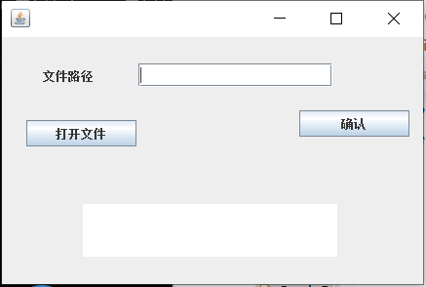
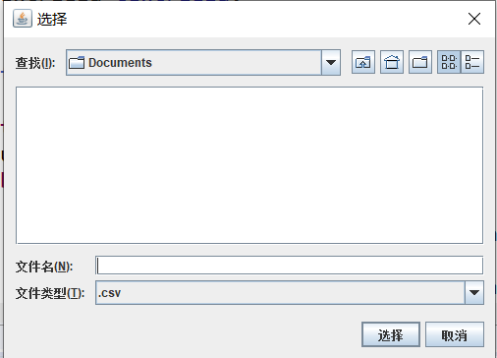
1.2.2 解析模块

第2章 详细设计

2.1主模块
画流程图并对主函数进行详细说明
是否为空
格式是否正确
开始
选择文件路径
提示显示结果

2.2子模块
对每个子函数的功能及函数数参数进行详细说明
private void initialize() {};
图形界面初始化，按钮文本域等组件通过WindowBuilder在里面自动添加代码。
private static List getPointList() {}
通过IO操作以及单门课学分计算得出的数据添加到List集合之中以备调用
private static List getCreditList() {}
通过IO操作将每门课学分数据添加到List集合之中以备调用
private static float getTotalCredit(List creditList) {}
调用getCreditList()计算所有课程总学分
private static float getTotalPoint(List pointList) {}
调用getPointList()计算所有课程绩点总和
private static Float getCoursePoint(float value) {}
//根据课程成绩得出该门课程绩点
public static boolean isDoubleOrFloat(String str) {}
//判断字符串是否是float数值

}

调试分析

调试中出现的问题有：

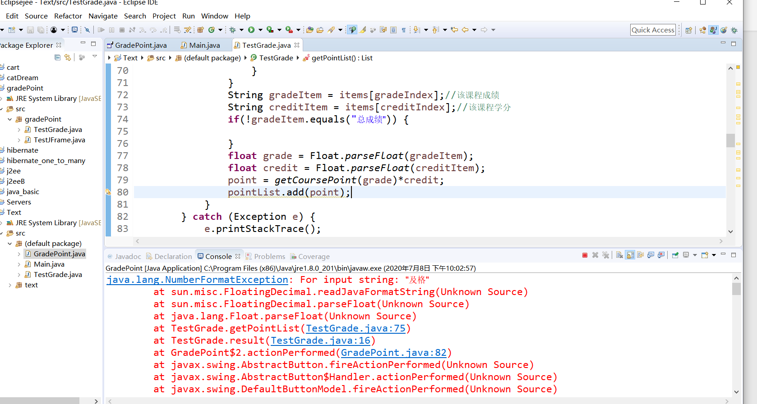
csv表格中总成绩列有非数字字符串

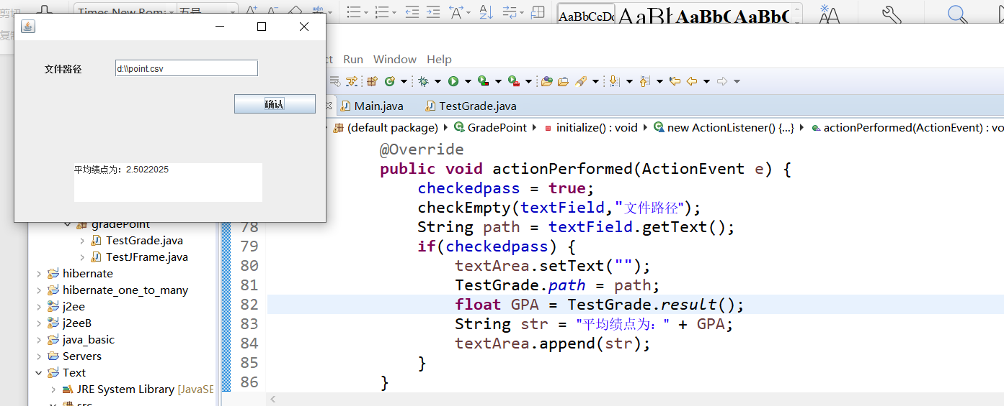

小数点只保留一位

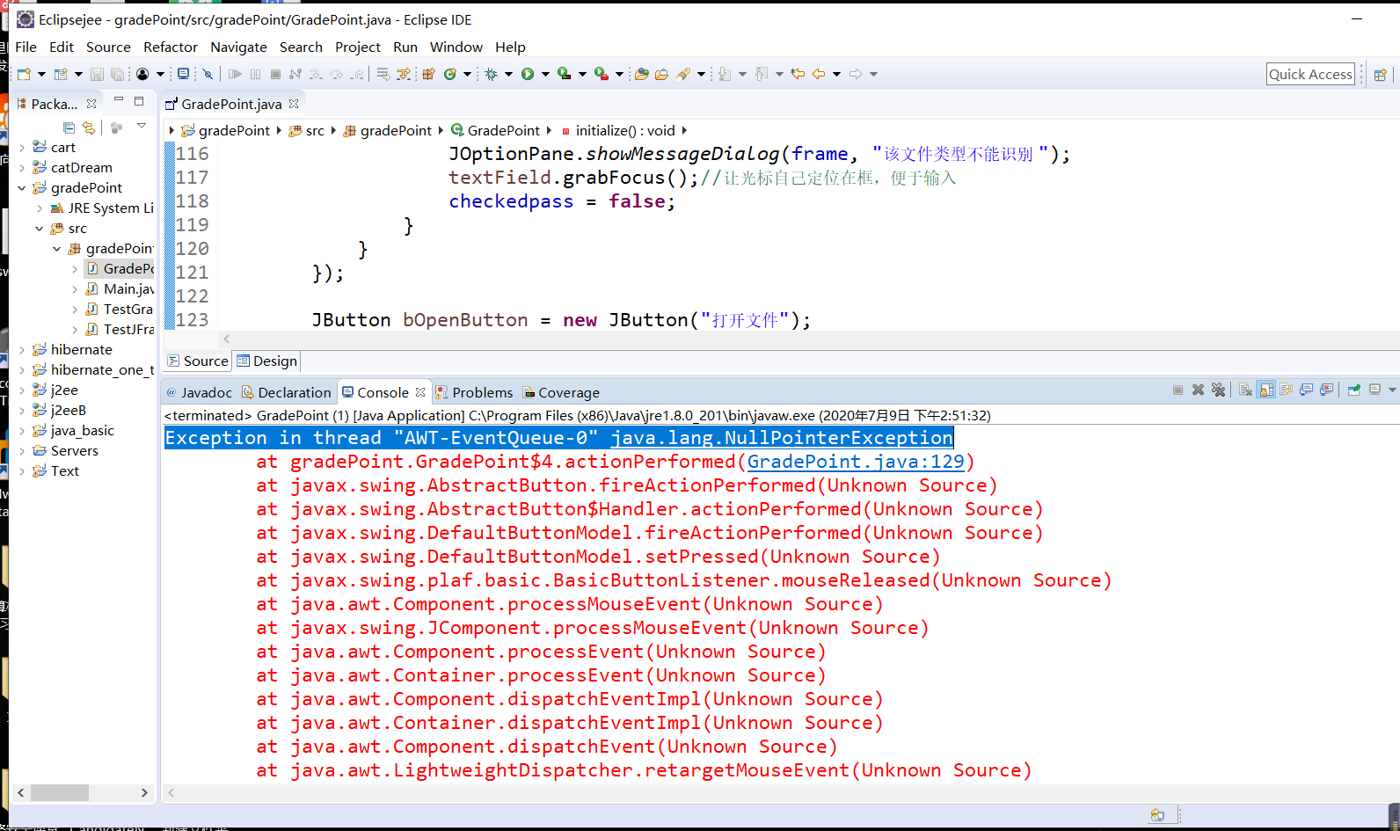
文件选择器弹窗，没有选择文件退出报错
找到129行处代码块，分析得出没有选择文件就退出
jfc.getSelectedFile()会返回空值
那么
File file=jfc.getSelectedFile();
file.getAbsolutePath()这里就是空指针异常的出错点

第4章 使用说明与执行结果
一、运行操作及结果
运行程序
点击打开文件按钮
在查找框内查找本地文件
选择好文件后点击选择按钮
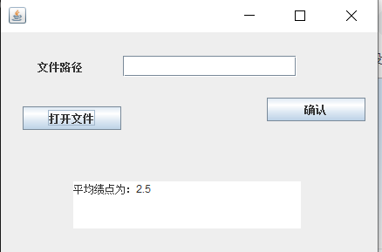
二、课程设计小结
在实验中发现——分析——总结的问题有：
- 多个函数出现代码重复，将重复代码抽象为一个函数，使其被调用。

参考文献：
[1] how2j网站
[2] 易百教程
[3]

